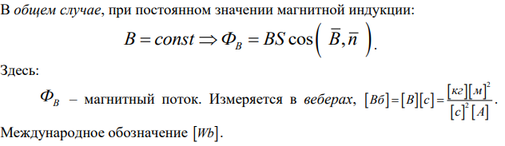
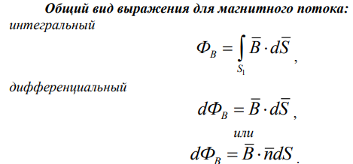
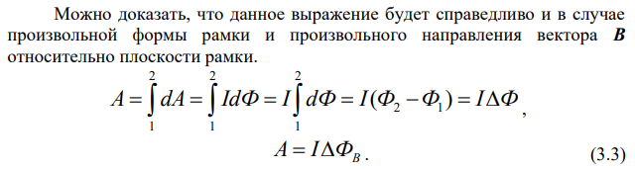
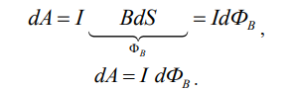
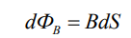
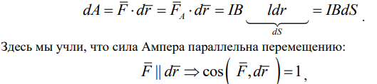
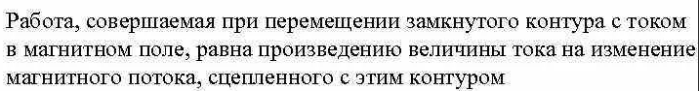
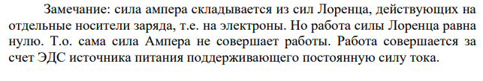
7 Работа по перемещению контура с током в магнитном поле

